МІНІСТЕРСТВО ОСВІТИ ТА НАУКИ УКРАЇНИ

ЧЕРКАСЬКИЙ ДЕРЖАВНИЙ БІЗНЕС-КОЛЕДЖ

***Циклова комісія програмування***

**Робочий план**

з курсу «Java - програмування»

Солом’яного Ярослава Сергійовича

*ПІБ студента*

студента групи **2П-18**

|  |  |  |
| --- | --- | --- |
| **Вид роботи** | **Дата** | **Оцінка** |
| *Пром. контроль* |  |  |
| *Залік* |  |  |

Викладач Марченко С. В.

Черкаси-2021

Завдання №1. Написати програму, яка дозволятиме ввести автора програми та буде виводити часовий штамп:

public static void printTimeStamp() {

final String sname = "Your name";

Date currentDate = new Date();

SimpleDateFormat dateFormat = null;

dateFormat = new SimpleDateFormat();

System.out.println("Made by: " + sname + " on " + dateFormat.format(currentDate)); }

Лістинг №1.printTimeStamp

import java.text.SimpleDateFormat;

import java.util.Date;

public class MyFirstProgram {

    public static void main(String args[]) {

        printTimeStamp();

    }

    public static void printTimeStamp() {

        final String sname = "Yaroslav Solomianyi";

        Date currentDate = new Date();

        SimpleDateFormat dateFormat = null;

        dateFormat = new SimpleDateFormat();

        System.out.println("Made by: " + sname + " on " + dateFormat.format(currentDate));

    }

}



Завдання №2. Компанія з виробництва енергетичних напоїв провела опитування, згідно якого близько 14% споживачів її продукції купують принаймні один напій на тиждень. 64% з таких покупців віддають перевагу цитрусовому напою. Програма повинна отримувати на вхід кількість опитаних, а на виході виводити кількість споживачів, що купують принаймні 1 напій на тиждень, а також кількість покупців, які віддають перевагу цитрусовим напоям.

Лістинг №2. Рішення задачі

import java.text.SimpleDateFormat;

import java.util.Date;

import java.util.Scanner;

import java.io.IOException;

public class Citrus {

    public static void main(String[] args) throws IOException {

        Scanner in = new Scanner(System.in);

        System.out.print("Введіть кількість опитаних людей:");

        int numbers = in.nextInt();

        System.out.println("Ви ввели:" + numbers);

        int week = (int) (numbers * 0.14);

        System.out.println("Кількість людей, які купують принаймні один напій компанії в тиждень:" + week);

        int CitrusFollow = (int) Math.round(week * 0.64);

        System.out.println("Кількість людей, які ввідають перевагу цитрусовим напоям:" + CitrusFollow);

        printTimeStamp();

        in.close();

    }

    public static void printTimeStamp() {

        final String sname = "Yaroslav Solomianyi";

        Date currentDate = new Date();

        SimpleDateFormat dateFormat = null;

        dateFormat = new SimpleDateFormat();

        System.out.println("Made by: " + sname + " on " + dateFormat.format(currentDate));

    }

}

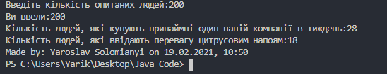

Завдання №3. Ви придбали ноутбук у кредит за 20 000 грн за наступних умов: без передоплати, процент кредиту – 18% на рік (1,5% за місяць), щомісячна плата 1000 грн. Частина щомісячної плати йде на покриття відсотка. За перший місяць це 1,5*200 = 300 грн, за наступний – 1,5*193 = 289,5 грн і т. д. Напишіть програму, яка обчислить, скільки місяців доведеться виплачувати кредит. Останній платіж може бути менше 1000 грн., проте не забувайте про процент.

Лістинг №3.Кредитування ноутбуку

import java.text.SimpleDateFormat;

import java.util.Date;

import java.io.IOException;

public class BuyNotebook {

    public static void main(String[] args) throws IOException {

        double SumCredit = 20000;

        int IdOperation = 0;

        while (SumCredit > 0) {

            IdOperation++;

            double Procent = (SumCredit / 100 * 1.5);

            double pay = 1000 - Procent;

            System.out.printf("Виплачено кредиту з урахуванням проценту:%.1f\n", pay);

            System.out.printf("Сума процента:%.1f" + "\n", Procent);

            SumCredit = (double) SumCredit - pay;

            if (SumCredit > 0) {

                System.out.printf("Залишилось виплачувати кредиту:%.1f" + "\n", SumCredit);

            } else {

                System.out.printf("КРЕДИТ УСПІШНО ВИПЛАЧЕНО.Залишок переведено на вашу карту\n");

                System.out.println("Кількість місяців, за які виплатився кредит:" + IdOperation);

            }

            System.out.println("=======================**********============================");

        }

        printTimeStamp();

    }

    public static void printTimeStamp() {

        final String sname = "Yaroslav Solomianyi";

        Date currentDate = new Date();

        SimpleDateFormat dateFormat = null;

        dateFormat = new SimpleDateFormat();

        System.out.println("Made by: " + sname + " on " + dateFormat.format(currentDate));

    }

}

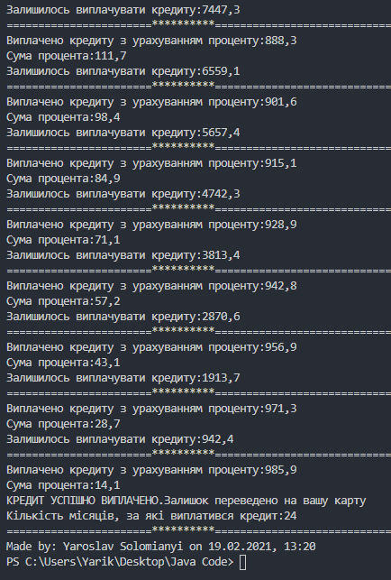

Завдання №4. Інтернет-провайдер має три тарифи для населення: Тариф 1000 1000 Мб на місяць за 20 грн, позатарифно: 1Мб = 0.05 грн. Тариф 2000 2000 Мб на місяць за 35 грн, позатарифно: 1Мб = 0.04 грн. Тариф 5000 5000 Мб на місяць за 85 грн., позатарифно: 1 Мб = 0.02 грн. Напишіть програму, яка повинна отримувати цифру-тариф та кількість витрачених мегабайтів, а виводити підсумковий рахунок за місяць. Якщо використовується тариф 1000 або 2000, виведіть додатково інформацію про те, скільки б платили користувачі, якби перейшли на більш дорогі тарифи.

Лістинг №4.

import java.text.SimpleDateFormat;

import java.util.Date;

import java.util.Scanner;

import java.io.IOException;

public class InthernetRates {

    public static void main(String[] args) throws IOException {

        Scanner in = new Scanner(System.in);

        System.out.println("Тариф номер 1|Тариф 1000|1000 МБ на місяць за 20 грн,позатарифно: 1Мб = 0.05грн");

        System.out.println("Тариф номер 2|Тариф 2000|2000 МБ на місяць за 35 грн,позатарифно: 1Мб = 0.04грн");

        System.out.println("Тариф номер 3|Тариф 5000|5000 МБ на місяць за 85 грн,позатарифно: 1Мб = 0.02грн");

        System.out.print("Введіть номер тарифу:");

        int numberTariff = in.nextInt();

        System.out.print("Введіть кількість витрачених МБ:");

        int valueMegaBytes = in.nextInt();

        switch (numberTariff) {

            case 1:

                System.out.println("Ви обрали тариф 1000.");

                if (valueMegaBytes < 1000) {

                    System.out.println("До сплати 20грн.");

                } else {

                    double overValue = ((valueMegaBytes - 1000) * 0.05) + 20;

                    System.out.printf("До сплати %.2f грн.\n", overValue);

                    System.out.println("Якби ви перейшли на більш дорогі тарифи сума за витрачені МБ становила б:");

                    double tariff_one = ((valueMegaBytes - 2000) * 0.04) + 35;

                    double tariff_three = ((valueMegaBytes - 5000) * 0.02) + 85;

                    System.out.println("Тариф 2000:" + tariff_one + "грн");

                    System.out.println("Тариф 5000:" + tariff_three + "грн");

                }

                break;

            case 2:

                System.out.println("Ви обрали тариф 2000.");

                if (valueMegaBytes < 2000) {

                    System.out.println("До сплати 35грн.");

                } else {

                    double overValue = ((valueMegaBytes - 2000) * 0.04) + 35;

                    System.out.printf("До сплати %.2f грн.\n", overValue);

                    System.out.println("Якби ви перейшли на більш дорогі тарифи сума за витрачені МБ становила б:");

                    double tariff_three = ((valueMegaBytes - 5000) * 0.02) + 85;

                    System.out.println("Тариф 5000:" + tariff_three + "грн");

                }

                break;

            case 3:

                System.out.println("Ви обрали тариф 5000");

                if (valueMegaBytes < 5000) {

                    System.out.println("До сплати 85грн.");

                } else {

                    double overValue = ((valueMegaBytes - 5000) * 0.02) + 85;

                    System.out.printf("До сплати %.2f грн.\n", overValue);

                }

                break;

            default:

                System.out.println("Ви не обрали номер тарифу!");

                break;

        }

        printTimeStamp();

        in.close();

    }

    public static void printTimeStamp() {

        final String sname = "Yaroslav Solomianyi";

        Date currentDate = new Date();

        SimpleDateFormat dateFormat = null;

        dateFormat = new SimpleDateFormat();

        System.out.println("Made by: " + sname + " on " + dateFormat.format(currentDate));

    }

}

Завдання №5. Напишіть програму, яка буде будувати стовпчасту діаграму виручки з 5 магазинів у вигляді зірочок, де кожна зірка позначатиме 100 грн. Приклад такого виводу показано на рисунку.

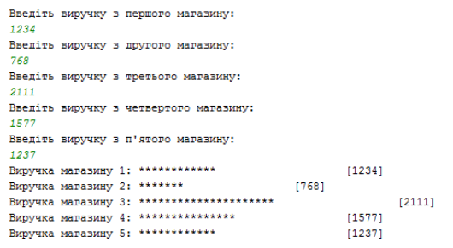

Рис 5.1 Приклад виконаного завдання

Лістинг №5. Код виконання завдання

import java.io.IOException;

import java.text.SimpleDateFormat;

import java.util.Date;

import java.util.Scanner;

public class MagazineStar {

    public static void main(String[] args) throws IOException {

        Scanner in = new Scanner(System.in);

        String star = "*";

        String[] nameMarket = { "першого", "другого", "третього", "четвертого", "пятого" };

        int[] valueMarket = new int[5];

*// Цикли виводів інформації*

        for (int i = 0; i < valueMarket.length; i++) {

            System.out.printf("Введіть виручку з %s магазину:", nameMarket[i]);

            valueMarket[i] = in.nextInt();

        }

*/\**

*\* Записали в масив значення магазинів і виводимо інформацію зірочками щодо*

*\* виручки*

*\*/*

        for (int i = 0; i < valueMarket.length; i++) {

            int valueStar = valueMarket[i] / 100;

            System.out.printf("Виручка з %s магазину: %s [%d]\n", nameMarket[i], star.repeat(valueStar),

                    valueMarket[i]);

        }

        sout

        printTimeStamp();

        in.close();

    }

    public static void printTimeStamp() {

        final String sname = "Yaroslav Solomianyi";

        Date currentDate = new Date();

        SimpleDateFormat dateFormat = null;

        dateFormat = new SimpleDateFormat();

        System.out.println("Made by: " + sname + " on " + dateFormat.format(currentDate));

    }

}

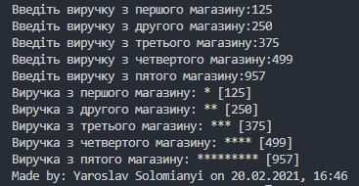

Рис 5.2 Результат роботи програми №5.

Завдання №6. Коли дмухає вітер в холодну погоду, повітря відчувається ще холоднішим, ніж є насправді. Це відбувається тому, що рух повітря пришвидшує охолодження теплих об’єктів, таких як люди. Даний ефект називають прохолодністю вітру. У 2001 році в Канаді, Великобританії та США було впроваджено формулу, яка обчислює індекс прохолодності вітру (wind chill index): 𝑊𝐶𝐼 = 13.12 + 0.6215 ∙ 𝑇𝑎 − 11.37 ∙ 𝑉 0.16 + 0.3965 ∙ 𝑇𝑎 ∙ 𝑉 0.16 У даній формулі 𝑇𝑎 – температура повітря в градусах Цельсія, 𝑉 – швидкість вітру в км/год. Напишіть програму, яка спочатку зчитує температуру повітря та швидкість вітру, а потім виводить індекс прохолодності вітру, округлений до найближчого цілого. Індекс прохолодності вітру вважається коректним за умови, якщо температура не перевищує 10ºС, а швидкість вітру буде понад 4.8 км/год. Дані умови потрібно врахувати при виводі інформації.

Лістинг №6. Програмне обчислення індексу прохолодності вітру

import java.text.SimpleDateFormat;

import java.util.Date;

import java.util.Scanner;

import java.io.IOException;

public class WindChillIndex {

    public static void main(String[] args) throws IOException {

        Scanner in = new Scanner(System.in);

        System.out.print("Введіть температуру в °C:");

        double tempery = in.nextDouble();

        System.out.print("Введіть швидкість вітру в км/год:");

        double speedWind = in.nextDouble();

        if (tempery < 10 & speedWind > 4.8) {

            double wci = 13.12 + 0.6215 * tempery - 11.37 * Math.pow(speedWind, 0.16)

                    + 0.3965 * tempery * Math.pow(speedWind, 0.16);

            int roundWCI = (int) Math.round(wci);

            System.out.println("Індекс прохолодності вітру становить:" + roundWCI);

        } else {

            System.out.println("Один з введених параметрів не підходить для обчислення індексу прохолодності.");

        }

        printTimeStamp();

        in.close();

    }

    public static void printTimeStamp() {

        final String sname = "Yaroslav Solomianyi";

        Date currentDate = new Date();

        SimpleDateFormat dateFormat = null;

        dateFormat = new SimpleDateFormat();

        System.out.println("Made by: " + sname + " on " + dateFormat.format(currentDate));

    }

}

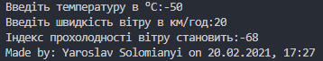

Рис 6.1 Розв’язок завдання

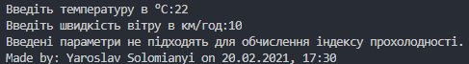

Рис 6.2 Перевірка введених значень

Завдання №7. Припустимо, що в нас є показники температури в кімнаті та знадвору. Програма повинна вирішувати, яку техніку краще ввімкнути: кондиціонер, термостат чи обігрівач. Температура в приміщенні поступово змінюється, що залежить від різниці температур в кімнаті 𝑇𝑟𝑜𝑜𝑚 і знадвору 𝑇𝑒𝑛𝑣, а також коефіцієнту пропорційності 𝑘: 𝑇𝑟𝑜𝑜𝑚 𝑡𝑖𝑚𝑒+1 = 𝑇𝑟𝑜𝑜𝑚 𝑡𝑖𝑚𝑒 + 𝑘 ∗ (𝑇𝑟𝑜𝑜𝑚 𝑡𝑖𝑚𝑒 − 𝑇𝑒𝑛𝑣) На вхід користувач вводить температуру в кімнаті та на вулиці. • Якщо температура в кімнаті знаходиться в комфортних межах (від 22°С до 24°С), вмикається термостат, який буде підтримувати таку температуру (коефіцієнт пропорційності 𝑘 = 0). Проблема в тому, що він може працювати підряд лише 8 годин. • Якщо в кімнаті температура нижча за комфортну, потрібно вмикати обігрівач (коефіцієнт пропорційності 𝑘 = 0.11). • Якщо в кімнаті температура вища за комфортну, необхідно увімкнути кондиціонер (коефіцієнт пропорційності 𝑘 = −0.09). • Якщо відключені всі пристрої (температура комфортна, проте термостат «відпочиває»), відбувається природне охолодження (коеф. 𝑘 = −0.02). Програма має виводити на екран час, поточну температуру в кімнаті та стан приладів (true/false) протягом 24 годин.